Het onderwerp
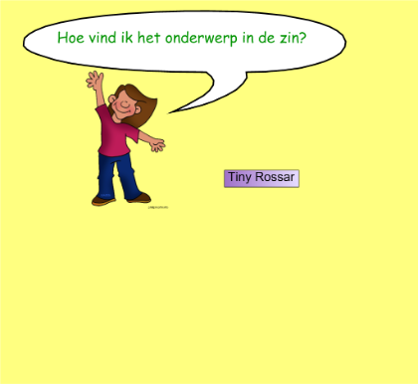
Het onderwerp is het zinsdeel waar de rest van de zin over gaat.
De zin geeft dus weer:
- wat er met het onderwerp aan de hand is
- wat het onderwerp doet of overkomt

Hoe vind ik het onderwerp?
Als je de persoonsvorm in de zin hebt gevonden, stel je de vraag
WIE of WAT + persoonsvorm = ………………..?
Het antwoord op die vraag is het onderwerp.
Het onderwerp kan uit meer woorden bestaan.

Er is altijd maar één onderwerp in een zin.
Let op: het onderwerp is een zinsdeel en kan dus uit één of meerdere woorden bestaan. Daarom bepaal je altijd eerst de persoonsvorm en de zinsdelen!
Neem als voorbeeld de zin: Ik loop op straat.
Stap 1: Zoek de persoonsvorm; maak de zin vragend of verander de tijd in de zin..
Loop ik op straat? loop is de persoonsvorm
Liep ik op straat? Loop wordt liep, dus is loop de persoonsvorm.
Stap 2: zinsdelen bepalen: Kijk welke stukjes van de zin vóór de persoonsvorm kunnen staan.
ik is een zinsdeel (staat al voor de pv)
op straat is een zinsdeel (ik kan zeggen: op straat loop ik)
Stap 3: onderwerp zoeken:
Wie of wat loopt? -> ik
ik is het onderwerp.

Het onderwerp geef je aan door "o" eronder te schrijven.

